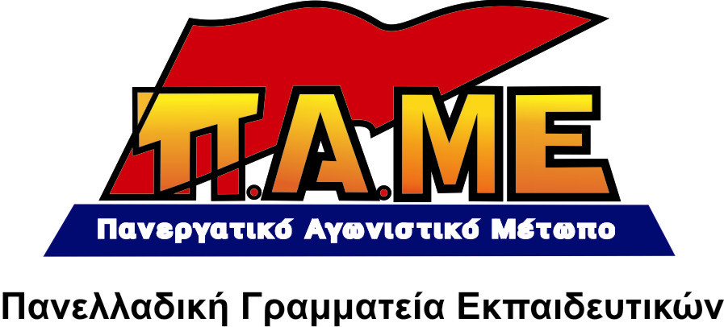
Απεργία στις 14 Μάη. Απάντηση στην επίθεση Κυβέρνησης – ΕΕ- Σχολαρχών

Συναδέλφισσες συνάδελφοι, στην ιδιωτική εκπαίδευση,

Την Τετάρτη 14 Μάη απεργούμε! Οι εξελίξεις στον χώρο της ιδιωτικής εκπαίδευσης είναι εκρηκτικές. Πρέπει να σημάνει συναγερμός. Οι τελευταίες τροπολογίες του Υπουργείου Παιδείας, στο «πολυνομοσχέδιο» και στο νομοσχέδιο για τις λαϊκές αγορές δίνουν συντριπτικό χτύπημα στα δικαιώματά μας.
Κυβέρνηση και ΕΕ δίνουν «γη και ύδωρ» στους σχολάρχες. Τους απαλλάσσουν από χρέη, τους ανοίγουν νέα πεδία κερδοφορίας, με απελευθέρωση των απολύσεων, κατάργηση των αποζημιώσεων και των όποιων περιορισμών υπήρχαν στην εκπαιδευτική διαδικασία και στο καθεστώς λειτουργίας. Την στιγμή οι εργαζόμενοι του κλάδου καλούμαστε να δουλέψουμε χωρίς δικαιώματα, με ατομικές συμβάσεις εργασίας και πετσοκομμένους μισθούς.
Οι δυνάμεις του ΠΑΜΕ καλούμε όλους τους συναδέλφους να δώσουμε απάντηση στη νέα αυτή επίθεση. Να ορθώσουμε τείχος, να οργανωθούμε στα σωματεία μας. Να μην περάσει η τρομοκρατία. Καμία αναμονή, τώρα σε όλους τους χώρους δουλειάς οργανώνουμε την πάλη μας. Τίποτα δεν κερδήθηκε με παρακάλια, με τη λογική του «κοινωνικού εταιρισμού» με τους εργοδότες.
Για να φρενάρουμε την αντιλαϊκή επίθεση, πρέπει απέναντι στην συμμαχία Κυβέρνησης – ΕΕ- Εργοδοτών και των κομμάτων τους, πρέπει να χτίσουμε τη δική μας συμμαχία. Όρος και προϋπόθεση για να γίνει πιο αποτελεσματικός ο αγώνας αποτελεί η κοινή δράση, η συμπόρευση με όλους τους εργαζόμενους και τους γονείς σε γραμμή ρήξης και ανατροπής. Χρειάζεται να αναμετρηθούμε με την εργοδοσία, να συσπειρωθούμε στα ταξικά σωματεία μας.

Συναδέλφισσες, συνάδελφοι,
Η πολιτική αυτή που στηρίζει τους καπιταλιστές-σχολάρχες και τσακίζει τα δικαιώματά μας δεν ήρθε από το πουθενά. Έχει σχεδιαστεί από την Ευρωπαϊκή Ένωση, εφαρμόζεται σε όλες τις χώρες της κι έχουν τεράστιες ευθύνες τόσο οι κυβερνήσεις όσο και τα κόμματα και οι συνδικαλιστικές ηγεσίες που στηρίζουν την Ευρωπαϊκή Ένωση.
Η πλειοψηφία της ΟΙΕΛΕ συνεχίζει να καλλιεργεί αυταπάτες στους συναδέλφους του κλάδου, επικαλείται τους «νόμους και το Σύνταγμα» που «θα προστατεύσουν» τάχα τα δικαιώματά μας και διακηρύσσει ότι απλά με μια ψήφο και χωρίς πραγματική σύγκρουση με αυτή την πολιτική, μπορούν να αλλάξουν τα πράγματα.
Καμία αυταπάτη, παίρνουμε την υπόθεση στα χέρια μας!
Συμμετέχουμε-προετοιμάζουμε την 24ωρη Απεργία στην ιδιωτική εκπαίδευση την Τετάρτη 14 Μάη. Οργάνωση, αγώνας, αντεπίθεση για έξοδο από την κρίση σε όφελος του λαού. Παλεύουμε σε κάθε χώρο να εμποδίσουμε την εφαρμογή των μέτρων, κανένας μόνος του απέναντι στην εργοδοσία.
Απαιτούμε- Παλεύουμε:
- Να υπογραφεί εδώ και τώρα Συλλογική Σύμβασης Εργασίας. Αυξήσεις στους μισθούς που να καλύπτουν ένα μέρος από τις τεράστιες απώλειες που έχουμε.
- Έκτακτο επίδομα ένα μισθό για όλους τους ανέργους. Απλοποίηση των προϋποθέσεων για τη χορήγηση του επιδόματος ανεργίας. Επίδομα ανεργίας στα 600 ευρώ.
- Μόνιμη και σταθερή δουλειά για όλους με πλήρη δικαιώματα! Μονιμοποίηση εδώ και τώρα όλων των συμβασιούχων στην εκπαίδευση χωρίς όρους και προϋποθέσεις! Κατάργηση όλων των ελαστικών σχέσεων εργασίας! Μαζικούς διορισμούς τώρα για την κάλυψη όλων των κενών.
- Ενάντια σε κάθε επιχειρηματική δράση στην εκπαίδευση, για αποκλειστικά δημόσια δωρεάν παιδεία.

Αθήνα 5/5/2014

